МИНИСТЕРСТВО ОБРАЗОВАНИЯ И НАУКИ РОССИЙСКОЙ ФЕДЕРАЦИИ

федеральное государственное автономное образовательное учреждение

высшего образования

**«Северный (Арктический) федеральный университет имени М.В. Ломоносова»**

Высшая школа информационных технологий и автоматизированных систем

(наименование высшей школы / филиала / института / колледжа)

**КУРСОВОЙ ПРОЕКТ**

|  |  |  |
| --- | --- | --- |
| По дисциплине/междисциплинарному курсу/модулю | | Проекты |
|  |  | |
|  |  | |
| На тему | Разработка информационной системы для спортивного клуба | |

Выполнили обучающиеся:

(Ф.И.О.)

Направление подготовки / специальность:

09.03.02 Информационные системы и

технологии

(код и наименование)

Курс: 2

Группа: 351818

Руководитель:

Абрамова Любовь Валерьевна, к.с-х.н., доцент кафедры информационных систем и технологий

(Ф.И.О. руководителя, должность / уч. степень / звание)

Признать, что проект выполнен и

защищен с отметкой

|  |  |  |  |
| --- | --- | --- | --- |
|  | (отметка прописью) |  | (дата) |
| Руководитель | |  | Л.В. Абрамова |
|  | (подпись руководителя) |  | (инициалы, фамилия) |

Архангельск 2020

МИНИСТЕРСТВО ОБРАЗОВАНИЯ И НАУКИ РОССИЙСКОЙ ФЕДЕРАЦИИ

федеральное государственное автономное образовательное учреждение

высшего образования

**«Северный (Арктический) федеральный университет имени М.В. Ломоносова»**

**ЗАДАНИЕ**

**На курсовой проект по курсу**

**"Проекты"**

ТЕМА: ____Разработка информационной системы для спортивного клуба _______

Студенту _________ _______________________2 курса _351818 группы

Направление: «Информационные системы и технологии» 09.03.02

1 Общие требования

1.1 Необходимо разработать систему, тема которой согласована с преподавателем, ведущим дисциплину;

1.2 Система должна быть разработана в качестве настольного приложения (это не веб- или мобильное приложение). Для разработки системы вы можете выбрать между .NET или Java;

1.3 Вы можете использовать локальный сервер баз данных / экземпляр для разработки системы (обязательно к выполнению). Удаленный сервер баз данных может быть установлен после того, как система была разработана и готова к выпуску (по заданию не требуется);

1.4 Для выполнения задания должно быть разработаны требования по оформлению форм системы (цвета, шрифты, используемые логотипы).

1. Требуется к разработке

2.1 Разработать UML диаграмму для вашей системы. Сделать описание предполагаемых ролей (не менее 2 пользователей+ незарегистрированный пользователь) системы, описать набор доступных им функций;

2.2 Разработать ERD диаграмму и словарь данных;

2.3 Создайте базу данных (в базе не менее 5 таблиц), продемонстрируйте умение импортировать данные;

2.4 Создайте приложение согласно заданию. Приложение должно иметь:

2.4.1 главную форму;

2.4.2 форму регистрации;

2.4.3 авторизации;

2.4.4 формы для выполнения функционала каждого пользователя;

2.4.5 интерактивная карта;

2.4.6 предусмотреть возможность выгрузки информации;

2.4.7 форма, позволяющая выполнять расчеты.

2.5 Описать тестирование системы;

2.6 Создать презентацию для демонстрации выполненной работы (по требованиям WorldSkills);

2.7 В приложении привести листинг.

1. Объем курсового проекта

Объём пояснительной записки - 30 листов формата А4 без учета листинга.

|  |  |  |  |  |
| --- | --- | --- | --- | --- |
| Дата выдачи работ ___ _____________ | | | Срок сдачи работы _____________ | |
|  |  |  |  |  |
| Дата защиты _________________________________ | | | | Оценка __________________________________ |
| Работу приняли | | |  |  |
|  |  | |  |  |
| Руководитель работы: | | |  | Заведующий кафедрой: |

ЛИСТ ДЛЯ ЗАМЕЧАНИЙ

ОГЛАВЛЕНИЕ

Введение 5

1 Описание предметной области 7

1.1 Описание поставленной задачи 7

1.2 Технологии и инструментальные средства разработки 7

2 Проектирование 8

2.1 Диаграмма прецедентов 8

2.2 ER-диаграмма 10

ВВЕДЕНИЕ

В сегодняшние дни, из-за быстрого роста пользователей компьютерной сети, а также скорости обработки данных, создание универсальных и удобных баз данных крайне необходимо. Правильно разработанные информационные системы повышают эффективность работников почти что в любой сфере жизнедеятельности, экономят время и ресурсы. Исходя из этого, создание информационной системы (базы данных) для спортивного клуба улучшит качество подготовки спортсменов, а также предоставит тренерам инструменты для удобной и эффективной работы.

Спортивный клуб готовит спортсменов к соревнованиям, помогает тренерам контролировать эту подготовку, занимается администрированием и даёт спортивным судьям возможность проводить официальные соревнования. Каждая из этих функций несет в себе большой объем данных. Для повышения эффективности спортивного клуба необходимо разработать информационную систему, которая должна иметь базу данных и поддерживать одновременную работу нескольких пользователей.

База данных – то информационная система, которая представляет собой программный комплекс, функции которого состоят в поддержке надежного хранения информации в памяти компьютера, выполнении специфических, для данного приложения, преобразований информации и/или вычислений, предоставлении пользователям удобного и легко осваиваемого интерфейса [1].

Цель: разработать информационную систему для спортивного клуба.

Для достижения цели были поставлены следующие задачи:

* изучить поставленную задачу и предметную область;
* изучить требования пользователя к решаемой задаче;
* составить диаграмму прецедентов;
* разработать ER-диаграмму базы данных;
* выявить ограничения целостности;
* составить словарь данных;
* выбрать и обосновать вариант архитектуры приложения;
* спроектировать модульную структуру приложения;
* изучить требования к дизайну;
* реализовать базу данных, используя разработанные ER-диаграмму, словарь данных и ограничения целостности;
* реализовать модули приложения;
* разработать интерактивные отчеты;
* разработать калькулятор для расчета каллорий;
* написать инструкцию пользователя;
* провести тестирование информационной системы.

**1 ОПИСАНИЕ ПРЕДМЕТНОЙ ОБЛАСТИ**

1.1 Описание поставленной задачи

* качестве предметной области для выполнения данного курсового проекта была выбрана деятельность спортивного клуба. Необходимо разработать информационную систему, контролирующую подготовку спортсменов, упрощающую обмен данных среди всех пользователей системы, а также повышающую эффективность отдельных её членов.

Кроме этого следует предоставить пользователям возможность совершать следующие выборки из базы данных:

- для каждого соревнования выводить таблицу распределения мест;

- определять количество видов спорта, в которых выступает каждый спортсмен;

- выводить список спортсменов, превысивших мировые рекорды;

- определять наилучшего спортсмена в каждом виде спорта.

1.2 Технологии и инструментальные средства разработки

Для реализации проекта требуется использовать язык программирования C++ и библиотеку «.NET Framework 4.6.1».

C++- компилируемый, статически типизированный язык программирования общего назначения. Язык возник в начале 1980-х годов, когда сотрудник фирмы «Bell Labs» Бьёрн Страуструп придумал ряд усовершенствований к языку C под собственные нужды.

.NET. Компилятор с C++ входит в стандартную установку самой .NET, поэтому программы на нём можно создавать и компилировать даже без инструментальных средств вроде Visual Studio.

«.NET Framework» – это среда Common Language Runtime (CLR), которая обеспечивает выполнение управляемого кода. Common Language Runtime управляет этим кодом. Код, написанный для платформы «.NET Framework» компилируется не в конечный машинный код, а в промежуточный язык. Затем эта сборка передаётся пользователю, загружается в память и транслирует команды в действия, которые нужно выполнить. При этом на машине пользователя обязательно должен стоять пакет «.Net Framework» [2].

1. **ПРОЕКТИРОВАНИЕ**

2.1 Диаграмма прецедентов

* ходе изучения предметной области, были выделены следующие действующие лица:

- неавторизованный пользователь; - администратор системы;

- тренер;

- судья;

- спортсмен.

Неавторизованный пользователь может войти в систему, то есть авторизоваться.

Администратор системы имеет доступ к следующим вариантам использования:

- управление пользователями (поиск, обновление и удаление);

- создание и обновление резервных копий системы;

- добавление, обновление, удаление и просмотр видов спорта.

Тренер имеет доступ к следующим вариантам использования:

- авторизация;

- добавление, обновление и удаление спортсменов;

- добавление, обновление, просмотр и удаление программ тренировок;

- добавление, обновление, просмотр и удаление программ питания.

Судья имеет доступ к следующим вариантам использования:

* добавление соревнований;
* обновление и поиск соревнований.

Вариант использования «добавление соревнований» включает в себя варианты использования «добавление результата» и «обновление результата».

Все действующие лица и варианты использования представлены в виде диаграммы прецедентов, представленной на рисунке 1.

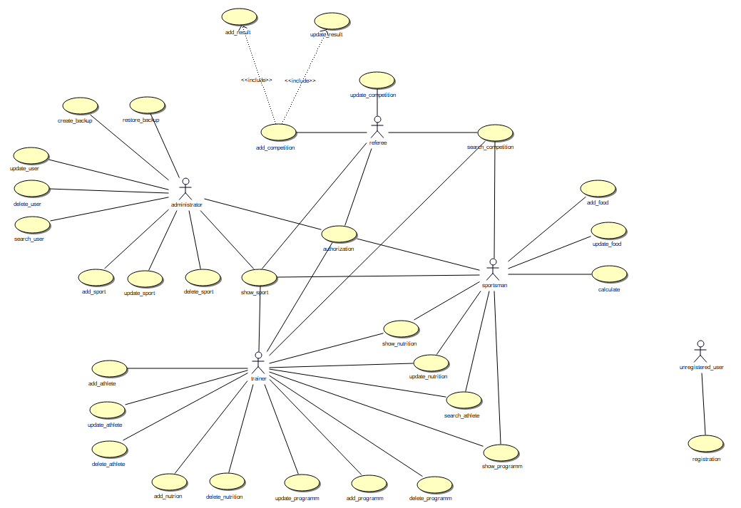

Рисунок 1 – Диаграмма прецедентов

2.2 ER-диаграмма